Klik-guide: Find værksted på forsiden
Denne guide viser, hvordan du bruger forsiden af maaskesenere.dk til at finde et værksted: søgning, filtre, geolokation og kortlæsning.

Trin 1: Søg efter et værksted
- Åbn maaskesenere.dk. Søgefeltet ligger midt på siden.
- Søg på by, navn eller adresse i søgefeltet, fx "Aarhus".
- Brug rullemenuerne til at filtrere efter område (postnummer) eller bilmærke.
- Sæt kryds i "Åbent nu", hvis du kun vil se værksteder, der er åbne lige nu.
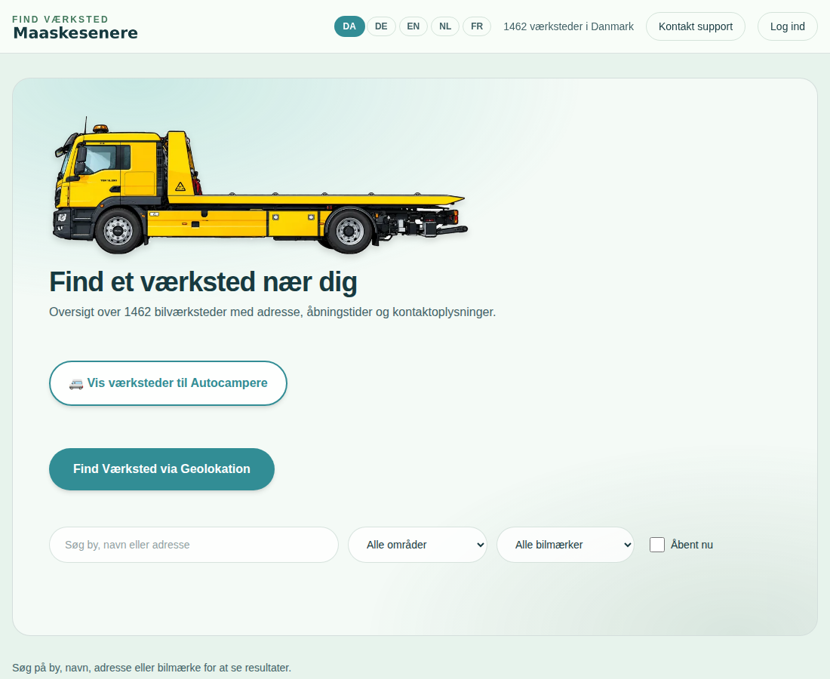

Trin 2: Hurtige knapper
- "Vis værksteder til Autocampere" viser kun værksteder, der tager imod autocampere.
- "Find Værksted via Geolokation" bruger din telefon eller computers position og viser de nærmeste værksteder først. Tryk "Tillad", hvis browseren spørger.
- Sproget kan skiftes med knapperne DA, DE, EN, NL og FR øverst på siden.

Trin 3: Læs resultaterne
- Resultaterne vises som kort med navn, adresse og status ("Åbent" eller "Lukket").
- Tryk på pilen "lukket/åbent"-linjen (fold ud) for at se åbningstider.
- Hvert kort har telefonnummer (tryk for at ringe fra mobil), "Kort"-knap til Google Maps og "Hjemmeside"-link.
- "Rapporter fejl/ændring" sender en besked, hvis en oplysning er forkert. "QR-kode" viser en kode du kan scanne for at genåbne værkstedet.
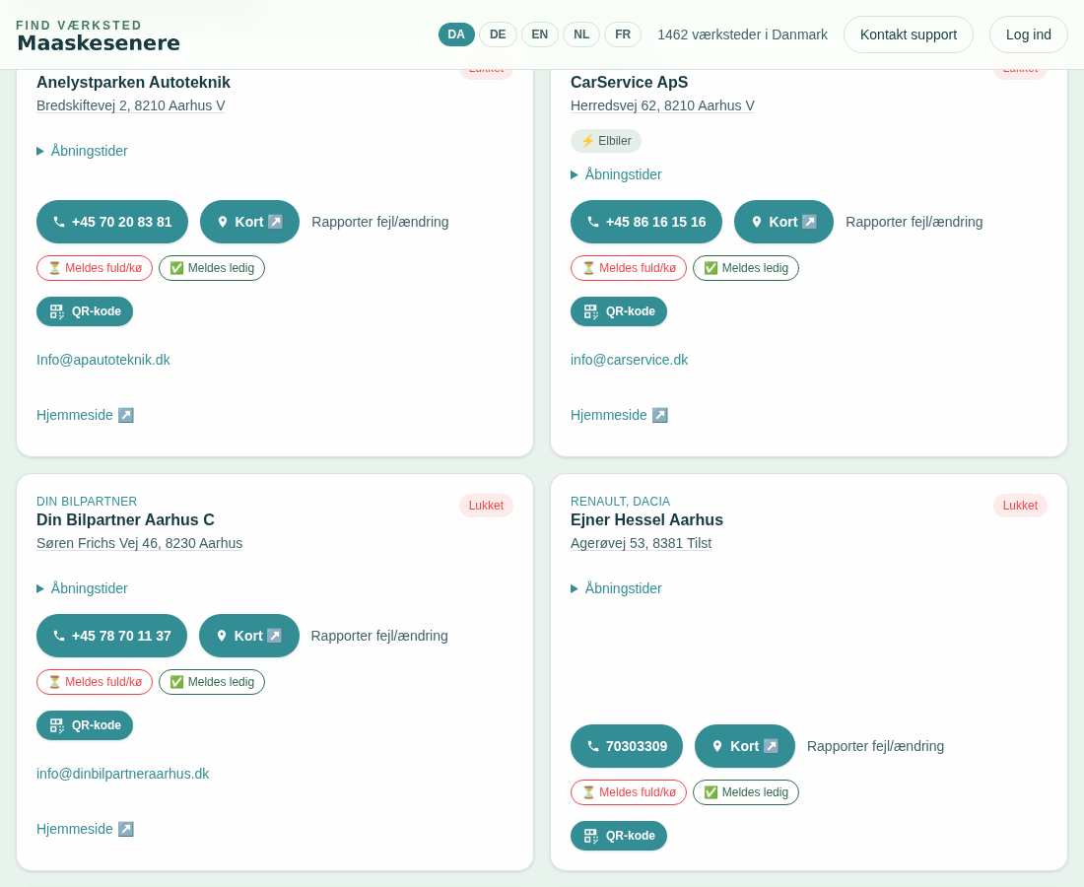

Trin 4: Mere hjælp
- Nederst på siden finder du link til FAQ og privatlivspolitik.
- "Kontakt support" øverst til højre åbner en formular, hvis du har brug for hjælp.
- "Log ind" er kun til værkstedsejere og disponenter. Som gæst behøver du ikke logge ind.
- Siden kan installeres som app (PWA) på din telefon: vælg "Føj til hjemmeskærm" i browserens menu.

